Преподаватель | Красноперова Н.Ю.
ПМ.02 | Педагогическая деятельность
МДК.02.02. | Методика преподавания хоровых дисциплин
Специальность | 53.02.06 Хоровое дирижирование
Курс | 2
Дата занятия | 07.04.2020

Драматургия урока, музыкального занятия.
Особого рассмотрения заслуживает искусство учителя построить урок. Для каждого класса оно особое.
Для того чтобы урок, музыкальное занятие было интересным, разнообразным, в то же время познавательным, в урок необходимо включать не менее 3 видов деятельности. Напоминаю, что их всего 5: пение, слушание, ритмика, игра на музыкальных инструментах, творчество.
Ведь в программе по предмету «Музыка», «Хор» и других задан лишь ориентир к уроку, примерный музыкальный материал к каждой теме. При составлении плана урока нет, и не может быть какого-то одного рецепта, ибо необходимо учитывать особенности каждого класса, коллектива в целом и его отдельных учащихся. В одном классе ученики лучше сосредотачиваются благодаря слову учителя, в другом - благодаря рассказам о домашнем задании, в третьем - необходимо сразу зажечь школьников незнакомой музыкой.
Нередко запланированный ход урока необходимо перестраивать в зависимости от неожиданных обстоятельств: скажем, ребята пришли на урок после контрольной усталые, вялые. Здесь необходимо такое начало урока, которое бы их встряхнуло, активизировало. В таком случае, иногда целесообразно произведение, запланированное на середину, конец урока, дать в начале занятия. Это может быть исполнение, разучивание яркой, энергичной песни, использование интересных ритмических упражнений, игры на музыкальных инструментах, творческих заданий и т.п.
Немалую роль для драматургии урока играет то, каким по счёту он является. Трудными, особенно для первоклассников, являются первые и последние уроки.
Драматургия урока - это сложная и по-настоящему творческая для учителя проблема, непосредственно связанная с формированием у школьников интереса к музыке. В ней следует отметить логику, подчинённую единому замыслу урока: постепенное нарастание эмоционального воздействия музыки на учащихся, яркую кульминацию и контрастное по своему характеру заключение.
Метод контраста играет вообще важную роль в поддержании и развитии интереса к занятиям: слово учителя чередуется с восприятием самой музыки; хоровое исполнение ребят - с ответами, их размышлениями; музыкально -ритмические движение - с игрой на музыкальных инструментах.
Контрасты на уроках могут быть самыми разнообразными. Это и разная по характеру музыка и контраст в беседе самого учителя, где в серьёзный разговор вкрапливается шутка. Контрастом служат разные виды музыкального исполнения: учитель и аудиозапись, видеозапись, весь класс и солист и т.д. Всё это вносит необходимое разнообразие, вовремя снимая напряжение и усталость, поддерживая интерес на уроке и в течение всего обучения.
Но на уроке важна яркая кульминация - произведение, которое оказывает на ребят наиболее сильное впечатление, оставляя глубокий след. Эта кульминационная точка может быть и в начале, и в середине, и в конце урока. Кульминация урока - это та точка, которая не может постоянно относиться лишь к какому-то одному виду деятельности: на одном занятии - это исполнение песни, на другом – слушание музыкального произведения и т.д. Приходит ли класс к этим кульминациям психологически подготовленным, совершаются ли в этот момент для ребят откровения, глубоко западающие в душу, из которых в конечно итоге и складывается музыкальная культура школьников - вот главное, к чему ведёт учитель.

Календарно – тематическое планирование уроков музыки, музыкальных, хоровых занятий.

Календарно-тематическое планирование (КТП) – модуль, предназначенный для распределения учебной нагрузки и фиксации тем проведенных занятий, дающий возможность автоматического заполнения страницы поурочного планирования в журнале.
Календарно-тематическое планирование позволяет распределить весь учебный материал в соответствии с учебным планом и годовым графиком работы общеобразовательного учреждения. В календарно - тематическом планировании должны быть отражены темы четвертей, уроков, последовательность их изучения, используемые организационные формы обучения и количество часов, выделяемых как на изучение темы четверти, так и на отдельные темы. Каждый отчетный период (четверть, триместр, полугодие) календарно-тематический план рабочей программы соотносится с журналом и отчетом учителя о прохождении программного материала, с электронным журналом. В случае их расхождения учитель обосновывает и вносит изменения в календарно - тематический план, обеспечивая условия для прохождения программы в полном объеме за меньшее или большее количество учебных часов.
Календарно-тематическое планирование осуществляется на учебный год.
Задачами календарно-тематического планирования являются:
- определение места каждой темы в годовом плане и место каждого урока в теме;
- определение взаимосвязи между отдельными уроками, темами годового плана.

Практическая работа
Календарно – тематический план уроков музыки 1 класс, 1 четверть по программе по музыке в общеобразовательной школе Д.Б. Кабалевского
Выполнил: студент 2 курса специальности «Хоровое дирижирование» КПОУ УР «РМК»____________.

Учебная неделя | Тема четверти,  тема урока | Количество часов  по теме | Тип урока | Виды контроля* | Минимум объёма содержания | Репертуар по слушанию  музыки | Песенный материал
«Три кита в музыке – песня, танец, марш» |  | 9
1 | «Три кита в музыке» | 1 | Введение в тему | Устный опрос | Понятия: «композитор»,  «исполнитель», «слушатель», отличительные особенности трёх китов – песни, танца, марша» | С. Прокофьев «Марш» - слушание.  С.Рахманинов «Итальянская полька» - слушание и исполнение в ансамбле с учителем. | Д.Б. Кабалевский «Песня о школе» - разучивание.  Русская народная песня «Во поле берёза стояла»- разучивание, исполнение в ансамбле с учителем.
2 |  | 1

*Виды контроля, которые могут быть использованы на уроках музыки – устный опрос, музыкальная викторина, исполнение песни сольно, в ансамбле, составление кроссвордов, ребусов и другие.

Календарно – тематическое планирование уроков музыки, музыкальных, хоровых занятий.

Календарно-тематическое планирование (КТП) – модуль, предназначенный для распределения учебной нагрузки и фиксации тем проведенных занятий, дающий возможность автоматического заполнения страницы поурочного планирования в журнале.
Календарно-тематическое планирование позволяет распределить весь учебный материал в соответствии с учебным планом и годовым графиком работы общеобразовательного учреждения. В календарно - тематическом планировании должны быть отражены темы четвертей, уроков, последовательность их изучения, используемые организационные формы обучения и количество часов, выделяемых как на изучение темы четверти, так и на отдельные темы. Каждый отчетный период (четверть, триместр, полугодие) календарно-тематический план рабочей программы соотносится с журналом и отчетом учителя о прохождении программного материала, с электронным журналом. В случае их расхождения учитель обосновывает и вносит изменения в календарно - тематический план, обеспечивая условия для прохождения программы в полном объеме за меньшее или большее количество учебных часов.
Календарно-тематическое планирование осуществляется на учебный год.
Задачами календарно-тематического планирования являются:
- определение места каждой темы в годовом плане и место каждого урока в теме;
- определение взаимосвязи между отдельными уроками, темами годового плана.

Типы уроков музыки, хоровых занятий.
В соответствии с тематическим построением программ по предметам «Музыка», «Хор» и других выделяются определённые типы урока музыки, музыкальных, хоровых занятий: урок введения в тему, урок углубления темы, урок обобщения темы, урок – концерт.
Как правило, программа предусматривает в каждой четверти 1 урок введения в тему (редко бывает 2 урока введения в тему). Такой урок обычно складывается из 2-ух элементов:
1.Активизация накопленного ранее жизненного и музыкального опыта учащихся, знакомого музыкального материала под углом зрения нового ключевого знания;
2. Само введение в тему. Учащиеся, опираясь на восприятие музыки, приходят с помощью учителя к решению поставленной перед ними задачи.
Так, готовясь к введению в тему 1 класса, 1 четверти «Три кита в музыке – песня, танец, марш» учитель рассказывает о древней легенде про трёх китов, на которых будто бы держится Земля, а затем – о смысле этого выражения в музыке: «Три кита – три основы музыки – три жанра музыки - песня, танец, марш». Далее учитель задает вопрос, знакомы ли ребятам эти слова: песня, танец, марш. Дети, как правило, знают их. Далее учитель задает вопрос, а где они их слышали и что они означают. Дети отвечают, что с ними они встречались в детском саду на музыкальных занятиях, разных праздниках и т.д. Таким образом, происходит активизация накопленного ранее жизненного и музыкального опыта учащихся, знакомого музыкального материала под углом зрения нового ключевого знания. Затем, начинается само введение в тему, когда учащиеся, опираясь на слушание, анализ (т.е. восприятие) песни, танца, марша, определяют их отличительные особенности.
Уроков углубления темы большинство в четверти (7 – 8 уроков).
Например: тема 1 класса, 1 четверти «Марш». Ребята уже познакомились с тремя китами музыки – песней, танцем, маршем. Они знают отличительные особенности этих жанров. Задача учителя при прохождении темы «Марш» познакомить учащихся с разными типами, разновидностями маршей и их отличительными особенностями. В начале прохождения темы учитель спрашивает, много ли слышали дети маршей. Дети утвердительно отвечают – «да». На вопрос учителя: «Где вы слышали марши?». Дети отвечают: «На праздниках, парадах, по телевидению, на концертах». На вопрос учителя: «А кто марширует под музыку этих маршей?» Дети отвечают: «Военные, солдаты, спортсмены, дети и т.п.» Исходя из этих высказываний, делается вывод, что марши бывают военные (или солдатские), спортивные, игрушечные и другие. Далее, исходя из характера звучания маршей, определяют отличительные особенности каждого типа марша.
Уроком обобщения темы является последний урок в четверти. На уроках обобщения темы дается целостная, обогащённая характеристика ключевого знания четверти. В зависимости от того, как учащиеся данного класса усвоили тему четверти, учитель определяет содержание музыкального материала (обычно повторяет и закрепляет пройденный материал) и выбирает соответствующие средства и приёмы обучения. Желательно, чтобы на уроке обобщения темы учитель познакомил школьников с новым произведением (или произведения), которое они сами бы проанализировали исходя из содержания темы четверти, полученных знаний и умений.
Заключительный урок – концерт проводится в конце учебного года или полугодия. Цель его – продемонстрировать уровень музыкальной культуры учащихся, достигнутый в течение учебного года (полугодия). Важно показать – насколько повысился у ребят интерес к музыке, эмоциональное отношение к ней, в какой мере усвоено тематическое содержание программы, выросло осознанное отношение к музыке, умение размышлять о ней, анализировать её, каков исполнительский уровень учащихся, как формируется у них деятельностно – практическое отношение к музыке, в чём в какой степени проявляется у школьников опыт творческой учебной музыкальной деятельности.
Урок – концерт нужно проводить в торжественной обстановке, если возможно и необходимо – в актовом зале школы или другой большой аудитории, возможно объединение нескольких классов. На урок – концерт необходимо пригласить классного руководителя, можно пригласить представителей администрации школы (директора, завуча), родителей учащихся.
В начале урока учитель музыки рассказывает преподавателям, родителям, представителям администрации школы (если они присутствуют) о задачах и содержании музыкальных занятий. Учитель должен говорить ясно, кратко, увлекательно. На уроке - концерте обязательно используются все виды деятельности (их 5), т.е. учащиеся поют разнохарактерные, интересные песни, слушают и анализируют музыкальные произведения, выполняют музыкально – ритмические задания, движения, играют на музыкальных инструментах, выполняют творческие задания. Завершается урок – концерт исполнением яркой песни (возможно с родителями, одновременно несколькими классами).
Желательно, чтобы сам учитель выступил в качестве солиста (спел или сыграл).
Итак, урок музыки – это основная форма организации учебно – воспитательного процесса, общения ребят с музыкой. Творческий характер деятельности преподавателя музыки заключается прежде всего в в установлении такого эмоционального, духовного контакта с учащимися, благодаря которому наиболее полно реализуются воспитательные задачи программ музыки, процесс развития личности каждого ученика.

Календарно-тематическое планирование (КТП) – модуль, предназначенный для распределения учебной нагрузки и фиксации тем проведенных занятий, дающий возможность автоматического заполнения страницы поурочного планирования в журнале.
Календарно-тематическое планирование позволяет распределить весь учебный материал в соответствии с учебным планом и годовым графиком работы общеобразовательного учреждения. В календарно - тематическом планировании должны быть отражены темы четвертей, уроков, последовательность их изучения, используемые организационные формы обучения и количество часов, выделяемых как на изучение темы четверти, так и на отдельные темы. Каждый отчетный период (четверть, триместр, полугодие) календарно-тематический план рабочей программы соотносится с журналом и отчетом учителя о прохождении программного материала, с электронным журналом. В случае их расхождения учитель обосновывает и вносит изменения в календарно - тематический план, обеспечивая условия для прохождения программы в полном объеме за меньшее или большее количество учебных часов.
Календарно-тематическое планирование осуществляется на учебный год.
Задачами календарно-тематического планирования являются:
- определение места каждой темы в годовом плане и место каждого урока в теме;
- определение взаимосвязи между отдельными уроками, темами годового плана.

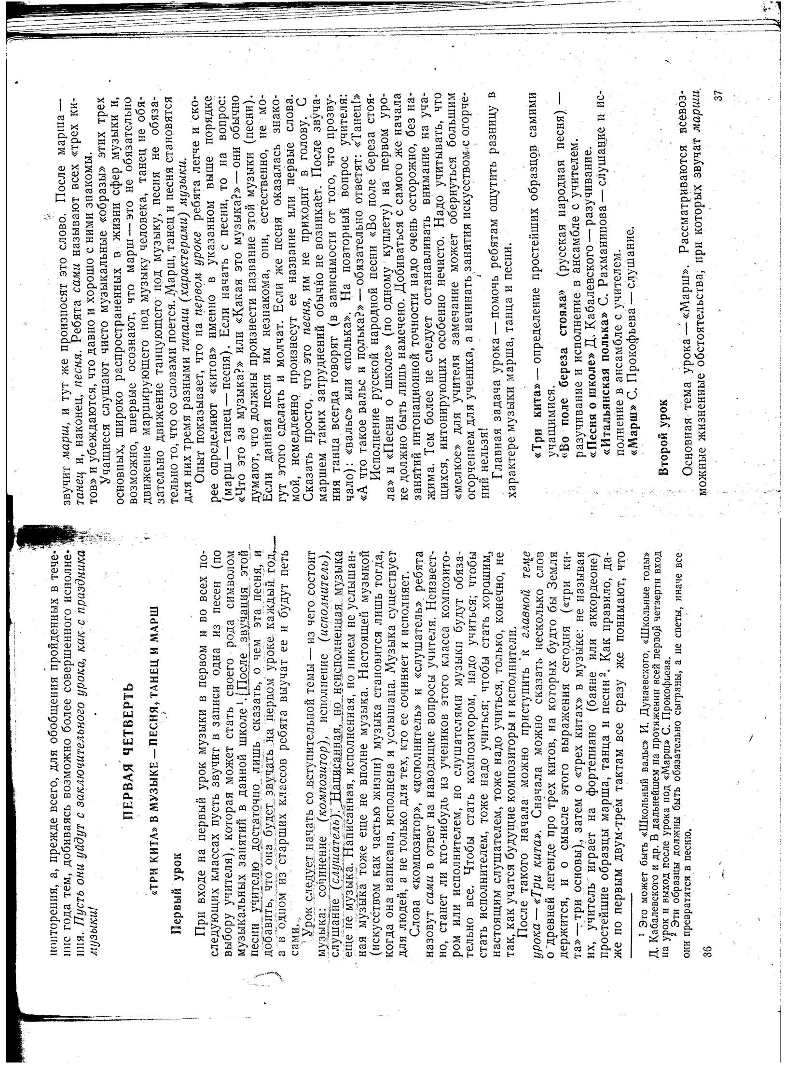
Приложение
